我的医考之路---不怕做不到，就怕不行动
我是一个中专毕业生，2001年毕业医市卫生学校，毕业后的我响应祖国征召投身于国防，走进了军营，自从步入军营就不得不暂停医学工作很快5年军旅生活结束了，我脱下了军装退伍还乡。
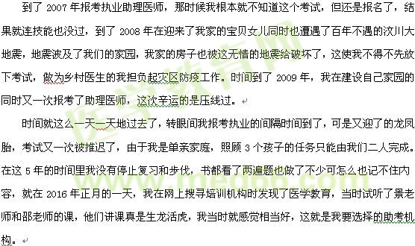

为了考试我将刚满3岁的双胞胎送进了镇幼儿园，孩子整整哭了一个星期，我也很心酸，老婆又不会操作机动车，每天接送孩子的任务只能由我来完成，于是我的工作就是接送孩子和复习备考，所有的家务活她一人包揽，我每天复习到深夜。考完试感觉不理想，很是烦恼。两个月后的12月3号成绩终于公布了，而我以437分的成绩成功过关，我不相信自己的眼睛，又一次查看了成绩，最终证实了我的成果。真是梅花香自苦寒来，宝剑锋从磨砺出。在这丰收的时刻感谢医学教育网的老师，医考有你我必过。也应证了我的格言不怕做不到就怕不行动。
考主治我还和你一起前行。

